|  |  |
| --- | --- |
|  | Приложение № 2  к решению Кировской районной территориальной избирательной комиссии города Екатеринбурга с полномочиями окружной избирательной комиссии на выборах депутатов Законодательного Собрания Свердловской области по Кировскому одномандатному избирательному округу № 8 от 17 августа 2016 года № 13/27 |

**БОРОВИК ДЕНИС СЕРГЕЕВИЧ**

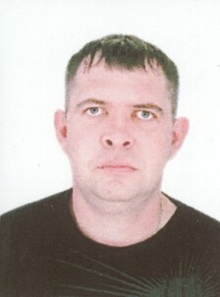

**ВОЛКОВ ИВАН ПАВЛОВИЧ**

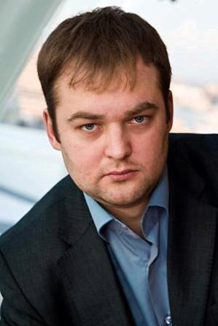

**ИОНИН ДМИТРИЙ АЛЕКСАНДРОВИЧ**

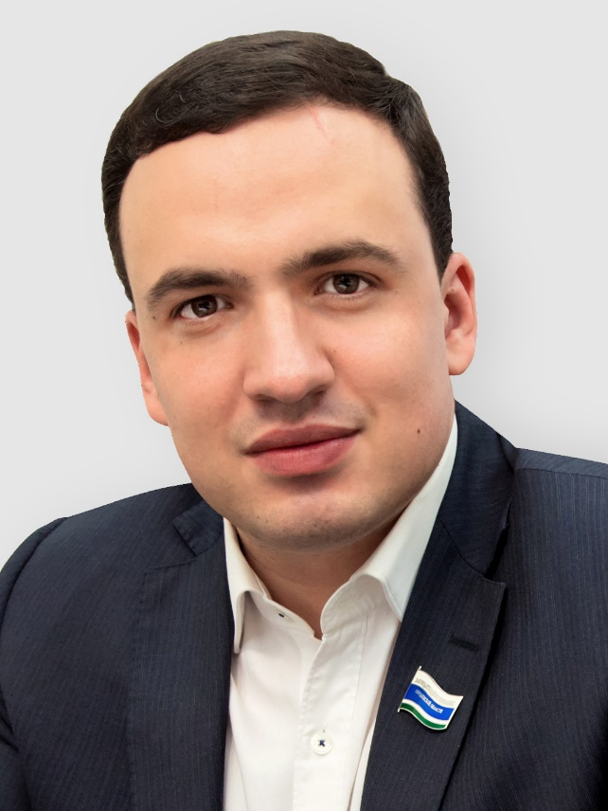

**КЛИМЕНКО МИХАИЛ ВИКТОРОВИЧ**

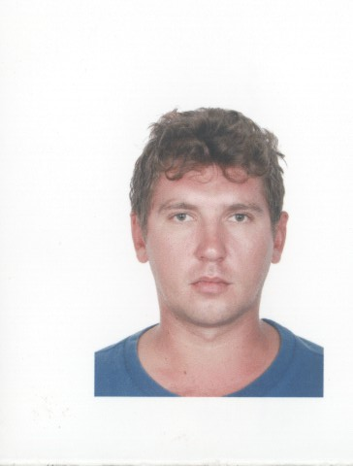

**КЛИМЕНКО МИХАИЛ НИКОЛАЕВИЧ**

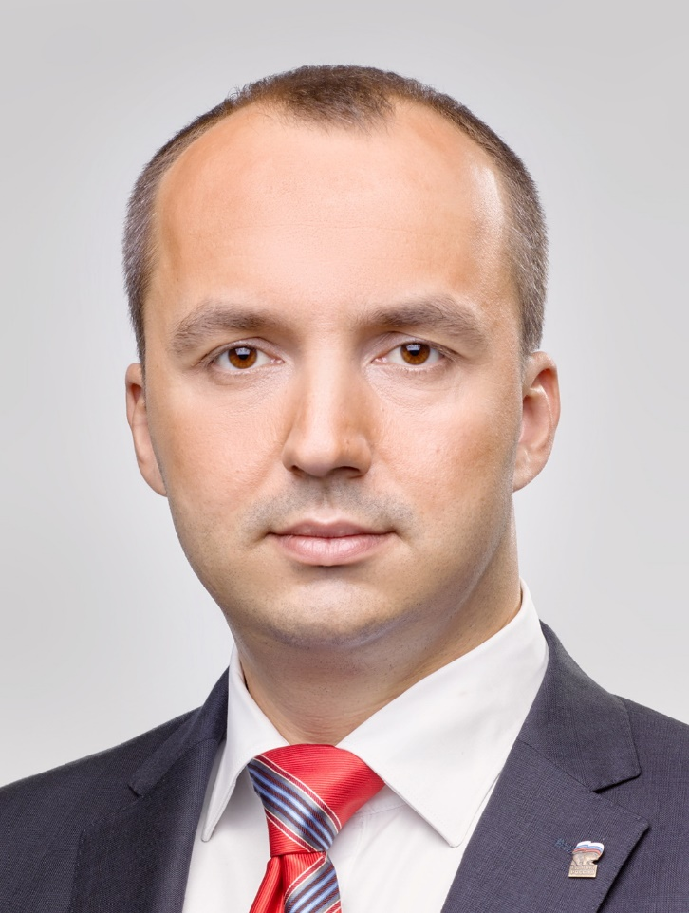

**РУЗАКОВ ИГОРЬ ОЛЕГОВИЧ**

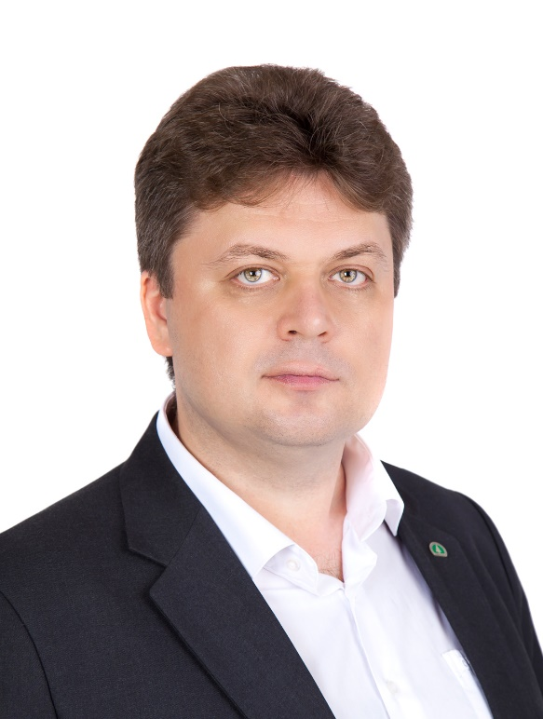

**ЧЕРНИЦКИЙ МИХАИЛ ВЛАДИМИРОВИЧ**

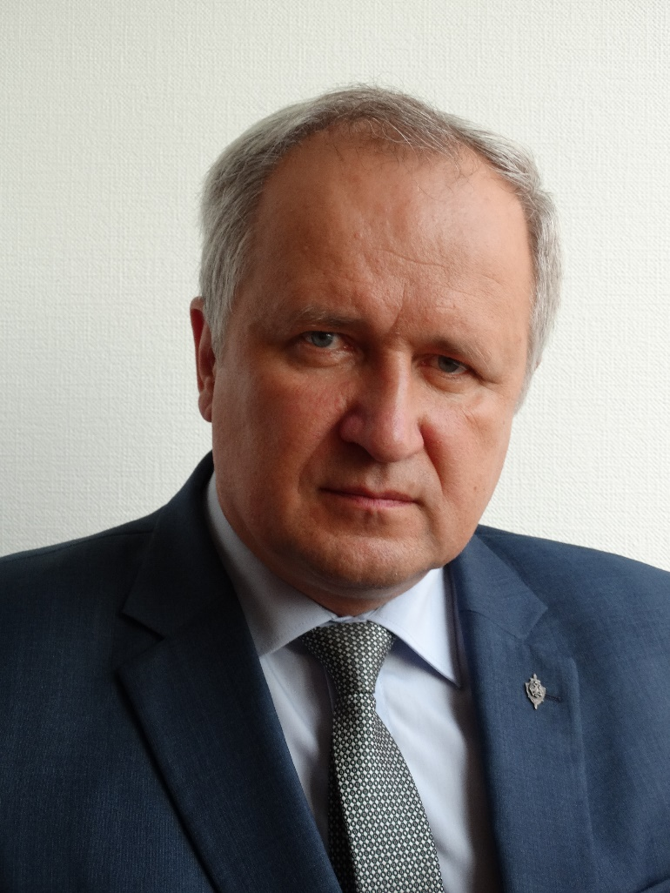

**ЧИСТЯКОВ СЕРГЕЙ ВАДИМОВИЧ**

